Industrie 4.0 verändert das Supply-Chain-Management
Verein Netzwerk Logistik zu Gast bei B&R
Mitglieder des Vereins Netzwerk Logistik (VNL) haben sich im Zuge der Veranstaltungsreihe „Good Practice Dialog“ bei B&R in Eggelsberg (Oberösterreich) einen Überblick über die logistischen Herausforderungen und die notwendigen Prozesse und Systeme einer modernen und zukunftsgerichteten Produktion informiert. Die Experten diskutierten über die Anforderungen von Industrie 4.0 und die Auswirkungen auf die Logistik.
Gelebte Industrie 4.0 bei B&R
Für die Produktion der Zukunft sind eine homogene Infrastruktur zwischen IT und Fabriksautomatisierung sowie interdisziplinäre Projektteams essentiell. So wird sichergestellt, dass sämtliche Bedürfnisse aller Abteilungen entlang der gesamten Wertschöpfungskette von Anfang an berücksichtigt werden.
Das jüngste Projekt der digitalen Fabrik von B&R ist die weitere Optimierung der Industrie-PC-Fertigung. „Für unsere Produktion spielt die Auftragsgröße keine Rolle mehr, wir wickeln eine Bestellung von 1.000 Stück ebenso effizient ab wie Losgröße 1“, sagt Josef Raschhofer, Leiter IT & Supply Chain Management bei B&R. Perfekt abgestimmte Prozesse, eine homogene Infrastruktur und eine gezielte Vernetzung seien entscheidende Erfolgsfaktoren.
Logistik bleibt Wettbewerbsfaktor
In jedem produzierenden Unternehmen sollte die Herstellung von Gütern unabhängig von der Losgröße effizient und kostengünstig erfolgen. Um den globalen Markt mit zunehmend kundenspezifischen Gütern bedienen zu können, bedarf es durchgängiger, digitaler Prozesse von der Kundenanforderung bis zum fertigen Produkt beim Kunden. „Die steigende Komplexität dieser Prozesse treibt die Industrielogistik in Bereiche, die noch vor einigen Jahren undenkbar waren“, sagt Prof. (FH) DI Franz Staberhofer, Obmann VNL-Netzwerk. Sie bleibe dadurch weiterhin einer der entscheidenden Wettbewerbsfaktoren für Unternehmen.

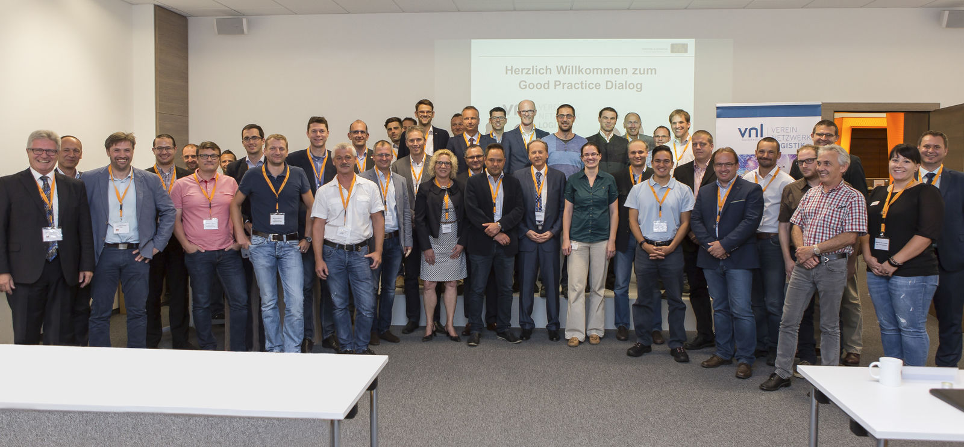
Der Verein Netzwerk Logistik überzeugte sich vom Funktionieren der Systeme in der Industrie-4.0-Produktion von B&R.

Über B&R
B&R, eine Division des ABB-Konzerns, ist ein weltweit führendes Unternehmen der industriellen Automatisierung mit Hauptsitz in Österreich. Als Branchenführer kombiniert B&R modernste Technologien mit fortschrittlichem Engineering. B&R bietet Kunden aus den unterschiedlichsten Branchen perfekte Gesamtlösungen in den Bereichen Maschinen- und Fabrikautomatisierung, Antriebs- und Steuerungstechnik, Visualisierung und integrierte Sicherheitstechnik. Lösungen für die Kommunikation im Industrial IoT - allen voran OPC UA, POWERLINK und der offene Standard openSAFETY - runden das Leistungsportfolio von B&R ab. Die Software-Entwicklungsumgebung Automation Studio ist wegweisend für zukunftsorientiertes Engineering. Mit innovativen Lösungen setzt B&R neue Standards in der Automatisierungswelt, hilft Prozesse zu vereinfachen und übertrifft Kundenerwartungen.
Weitere Informationen finden Sie unter www.br-automation.com

